****金塘新材料有限公司
石灰-石膏法气动乳化脱氟脱硫

技 术 方 案

湖南亦辉环保设备有限公司
2019年

目录
1 概述 1
1.1 项目概况 1
1.2 设计原则 1
1.3 设计参数 2
1.4 排放要求 2
1.5 技术规范和标准 2
1.6 工程范围 3
2 吸收工艺介绍 6
2.1 气动乳化吸收技术简介 6
2.2 气动乳化吸收技术八大优势 6
2.3 气动乳化吸收塔标准结构 7
2.4 吸收专利技术 9
2.5 吸收吸收机理 10
2.6 吸收系统设计参数 10
2.7 吸收基本原理 11
2.8 气动乳化吸收塔材质说明 13
2.9 气动吸收系统简介 14
3 吸收主要辅机设备 15
3.1 泵 15
3.2 搅拌装置 15
3.3 氧化风机 16
3.4 脱水装置 16
3.5 粉仓 16
3.6 倒流锥 17
3.7 除雾器 17
4 电气仪控系统 19
4.1 电气仪控说明 19
4.2 技术总则 19
4.3 仪表 19
4.4 就地设备 20
4.5 电缆 20
4.6 供货范围和工作范围 20
5 技术保证值和考核办法 21
5.1 性能保证 21
5.2 性能验收试验 21
6 技术服务 21
7 技术培训 22
7.1 培训内容 22
7.2 培训方式 22
8 质量保证及服务承诺 22
9 进度网络 23
10 生产管理与人员编制 23
11 设备电耗表 24
12 运行成本表 25
13 部分项目现场 26

概述

项目概况
****金塘新材料有限公司目前计划对两条生产线的氢氟酸尾气及出渣尾气进行处理，结合现场的实际情况，选择石灰-石膏法吸收工艺，以石灰为吸收剂，将一线二线尾气集中处理，配套气动乳化吸收技术来对烟气中的SO₂及氟化物进行脱除，采用气动乳化吸收装置不仅能超低排放，副产物硫酸钙氟化钙可外售，变废为宝。
石灰-石膏法湿法吸收工程采用气动乳化吸收塔+除雾塔的配置方式。吸收塔采用目前公司独有的气动乳化吸收塔技术，同时配套相应吸收附属设备及系统，具备较高的自动化程度，能实现长期、稳定、可靠地达标运行，且吸收效率高，烟气侧实际运行系统阻力小，负荷适应强和可调节范围广，在满足上述前提下，还能最大程度上地减少吸收系统材料和能源消耗，并合理控制投资规模。
湖南亦辉环保设备有限公司是一家专业从事废气污染治理的环保公司，拥有气动乳化吸收塔专利吸收技术，核心设备为自主研发的专利设备新型布液气动乳化吸收塔。根据业主提供的相关条件及技术要求，结合湖南亦辉环保的专利技术编制本吸收方案。
我公司将严格根据现场建设条件及烟气设计参数，本着先进高效、经济可靠、适应范围广、布置简单紧凑的原则进行方案设计。本吸收项目实施后，将有效改善周边大气环境，并能适应日益严格的环保标准，将有显著的社会、经济和环境效益。
本吸收工程设计范围包括工艺系统、电气系统、仪表控制系统、土建等所需的全部设计。工艺系统包括烟气系统、吸收系统、吸收剂制备系统、吸收产物脱水系统及公用系统。在满足业主要求的同时满足国家有关安全、消防、环保等强制性标准。

设计原则
烟气吸收技术总的设计原则包括：
(1)本工程采用石灰石膏法吸收工艺，一套吸收系统.
⑵严格执行环境保护政策，确保排放达到国家和地方标准；
⑶吸收剂来源广、价格低，降低吸收设施运行费用；
⑷系统采用闭路循环，对环境不会产生二次污染；
⑸合理布置系统平面，充分考虑物流、人流与管理维护的方便；
⑹吸收装置采用DCS自动化控制；
⑺考虑系统防腐、防堵、防冲刷磨损、防结垢；
⑻吸收剂采用石灰；
⑼吸收副产物：氟化钙、硫酸钙经过压滤脱水后出售；
⑽结合实际情况采用最佳工艺设计，降低投资和运行成本；
⑾吸收装置应能适应窑炉的正常波动负荷；
⑿整套吸收系统能够满足整个系统在不同工况下运行的要求。
⒀需要冲洗的设备(如：吸收塔除雾器)设置自动冲洗。
⒁对于容易损耗、磨损或出现故障的所有设备应易于更换、检修和维护。
⒂烟道和吸收塔等设备应配备相应的人孔门，且能进行开/关
⒃所有设备和管道，包括烟道、膨胀节等在设计时考虑设备最大负荷。
⒄所有设备和管道，包括烟道的设计考虑最差条件及事故情况下安全裕量。
⒅设计选用的设备、材料适应实际运行条件，保证使用寿命。
⒆在冲洗清扫中产生的废水收集在排水坑内，通过泵输送至系统中利用。
⒇所有设备与管道等的布置考虑系统功能的实现和运行工作的方便。

设计参数
名称 | 工况烟气量  m³/h | SO₂设计浓度  mg/m | 氟化物浓度mg/m | 温度℃ | 备注
氢氟酸尾气 | 6000(原始） | 40000 | 100
烟气数据

排放要求
排放指标：SO₂＜100mg/m³、 粉尘＜10mg/m³、氟化物＜6 mg/m³

技术规范和标准

设计规范
《2015工业大气污染物综合排放标准》 GB28662-2015
《工业锅炉及窑炉湿法烟气吸收工程技术规范》 HJ462-2009
《燃煤烟气吸收设备》 GB/T19229-2003
《固定污染源烟气连续监测要求及检测方法》 HJ/T76-2007
《火力发电厂保温油漆设计规程》 DL/T5072-2007
《火电厂大气污染物排放标准》 GB13223-2011
《火力发电厂劳动安全和工业卫生设计规程》 DL5022-93
《火力发电厂钢制平台扶梯设计技术规定》 DLGJ158-2001
《建筑结构荷载规范》 GB50009-2012
《混凝土结构设计规范》 GB50010-2010
《钢结构设计规范》 GB50017-2011
《建筑抗震设计规范》 GB50011-2010
《构筑物抗震设计规范》 GB50191-2012
《建筑地基基础设计规范》 GB50007-2002
《动力基础设计规范》 GB50040-1996
《火力发电厂土建结构设计技术规定》 DL5002-93
《火力发电厂建筑设计规程》 DL/T5094-1999
《建筑物防雷设计规范》 GB50057-2010
《低压配电设计规范》 DL/T5044-95
《电力工程电缆设计规范》 GB50217-94

工程范围
原脱硫塔烟气入口法兰开始至脱硫塔塔顶烟囱的脱硫系统及其配套附属设施（不含在线监测），具体接口分解如下：
1.6.1标高：烟囱顶标高45m。
1.6.2烟气：
入口：风机出口。
出口：除雾器塔顶烟囱。
1.6.3 脱硫剂：
进口：石灰石粉，CaO含量≥50%，325目。
石灰粉：85%，200目
出口：脱硫系统内部。
1.6.4工艺水：
进口：由甲方负责将接口开至距离进水口小于1米处，并接好总阀门，管径≥DN100，接口压力不小于0.2MPa，阀门公称压力1.0MPa，总阀门到脱硫系统各用水点的管路由乙方负责。
出口：脱硫系统内部。
当循环液中氯离子浓度超过10000mg/L，外排脱硫废水直道系统氯离子浓度＜10000mg/l设定值。
1.6.5电气：
业主方为脱硫系统提供进线电缆并负责脱硫系统的供电，湖南亦辉环保负责脱硫电气柜与脱硫系统所有用电设备之间的相关设计、供货、安装和调试。即以脱硫配电柜进线端子为分界线，此端子以后的供配电由湖南亦辉环保负责。
1.6.6 排水及排渣：
产出为石膏，在石膏库内暂存，由业主负责将石膏外运。
废水排放量：循环液氯离子超过10000mg/l即往外排。
石膏品质要求：含水率≤30%（自由水）
脱硫系统废水：压滤废水直接回系统，少部分通过平衡氯离子浓度外排，外排水量约0.2m3/h。冲洗水增加约20m³/d，故每天外排到水处理中心废水量约20m³。
1.6.7压缩空气：
脱硫系统压缩空气最大耗量为0.3m³/min。压力≥0.4MPa，压缩空气应无油。
1.6.8设计、供货和安装范围一览表
项目 | 业主 | 乙方 | 备注
1．机械设备及辅助工艺系统
风机至脱硫塔入口法兰烟道 | √
脱硫塔法兰入口开始至脱硫塔塔顶烟囱 |  | √
吸收剂制备及输送设备 |  | √
脱硫液循环设备 |  | √
工艺水系统 |  | √
皮带机围堰水（含滤布冲洗水，气液分离器水）至脱硫岛外 |  | √
污水处理厂至皮带机冲洗水池 | √
辅助工艺系统所需设备及材料 |  | √
其它 |  | √
2．电气系统
进线电缆 | √
低压开关柜、进线柜 |  | √
低压电机控制设备 |  | √
低压动力分配盘 |  | √
脱硫系统内的动力和控制电缆及其敷设用保护管、桥架、就地控制柜 |  | √
脱硫塔的照明电气设备及材料（防爆） |  | √
检修电源箱 |  | √
其它 |  | √
3．仪表及控制系统
控制系统（DCS） | √
监测仪表 |  | √
控制盘、箱、柜、接线盒 |  | √
控制阀、电动门、执行机构、电磁阀 |  | √
电缆、电缆导管、仪表阀门等 |  | √
其它 |  | √
4．土建提资 |  | √
5．土建施工(含埋件及基础上表面以下结构件、防雷接地网) | √
6．消防系统（工艺楼灭火器） | √
7．石膏处理系统 |  | √
8．引风机系统 | √
9．原有设施恢复、拆除（如有） | √
10．场地“三通一平” | √
11.吊车 |  | √

吸收工艺介绍

气动乳化吸收技术简介
气动乳化吸收技术是在空气动力学的原理上开发而来的一种高效吸收技术。气动乳化是这样形成的：在一圆形管状容器中，经加速的待处理烟气以一定角度从容器下端进入容器，形成旋转上升的紊流气流，与容器上端下流的不稳定溶液相碰，烟气高速旋切下流溶液，溶液被切碎，气液相互持续碰撞旋切，液滴被粉碎的愈来愈细，气液充分混合，形成一稳定的乳化液层。
在乳化过程中，乳化液层逐渐增厚，上流的气动力与乳化液的重力达到平衡，乳化液层继续增厚早形成的乳化液被新形成的乳化液取代，带着被捕集的杂质流经均气室落至吸收塔的底部。
在过滤单元内，只要有足够的待处理烟气流量，总将保持一相对稳定的乳化液层。含有有害物质的烟气，在过滤单元内参加了气动乳化过程，烟气载有的有害物质，与乳化液层中的微细液滴接触。
由于在乳化液层中，液滴的比表面积比水膜除尘、喷淋除尘等方法大数倍至数十倍，因此单位液量捕集和吸收有害物质的效率显着增大。对于有害物质来说，液滴趋细，更有利于化学净化过程。

气动乳化吸收技术八大优势
⑴高吸收率：它是目前市场上吸收率最高的设备，能针对各种原烟气，设计吸收率90%-99.7%之间。
⑵使用期长：吸收塔整个塔体及内件，能耐高温、耐磨损、耐腐蚀，设计使用寿命可达10年以上。
⑶低Ph值：整个吸收过程，以中性循环液运行，不容易产生结垢堵塞。
⑷低液气比：吸收塔的液气比可以低至喷淋塔的1/5，可以从循环泵的流量直接体现。
⑸低循环液压：气动乳化吸收塔是以水柱直接布液，没有喷嘴，少了压阻，没有喷嘴结垢堵塞、腐蚀、磨损导致吸收塔失效的隐患。
⑹省电节能：由于低循环液压、小流量循环的双重因素，使循环泵等设备小型化，省电节能。
⑺吸收剂不受限制：如石灰、石灰石、电石泥碱性物、碱性氧化物以及工业废液。
⑻管理方便，运行可靠：吸收塔免维护、免操作、无人值守。

气动乳化吸收塔标准结构
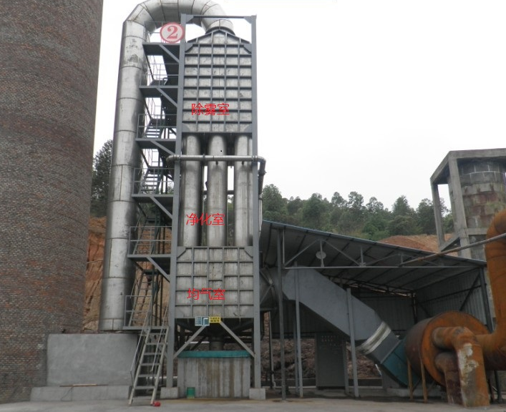
气动乳化吸收塔由三部分组成，均气室、净化室、除雾室。含硫烟气首先进入均气室，再进入气动乳化净化室，最后通过气液分离室，净化后的烟气出塔并排入大气。
各部件的作用简述如下：均气室的作用是均匀分配烟气给每一净化室，使每一净化室发挥同等的过滤作用。烟气分配不均匀，将严重影响过滤器除尘吸收效率。
净化室是吸收的核心区域，它提供一个固液态三相紊流的强传质气动乳化空间，它是烟气净化的主要构件，气动乳化过滤元件的结构，气流速度，布液量都直接影响烟气净化的效率。
气液分离室，用于气液分离，液气分离采用凝并和惯性原理，结构简单，气液分离室还有进一步除尘吸收的作用。

吸收专利技术
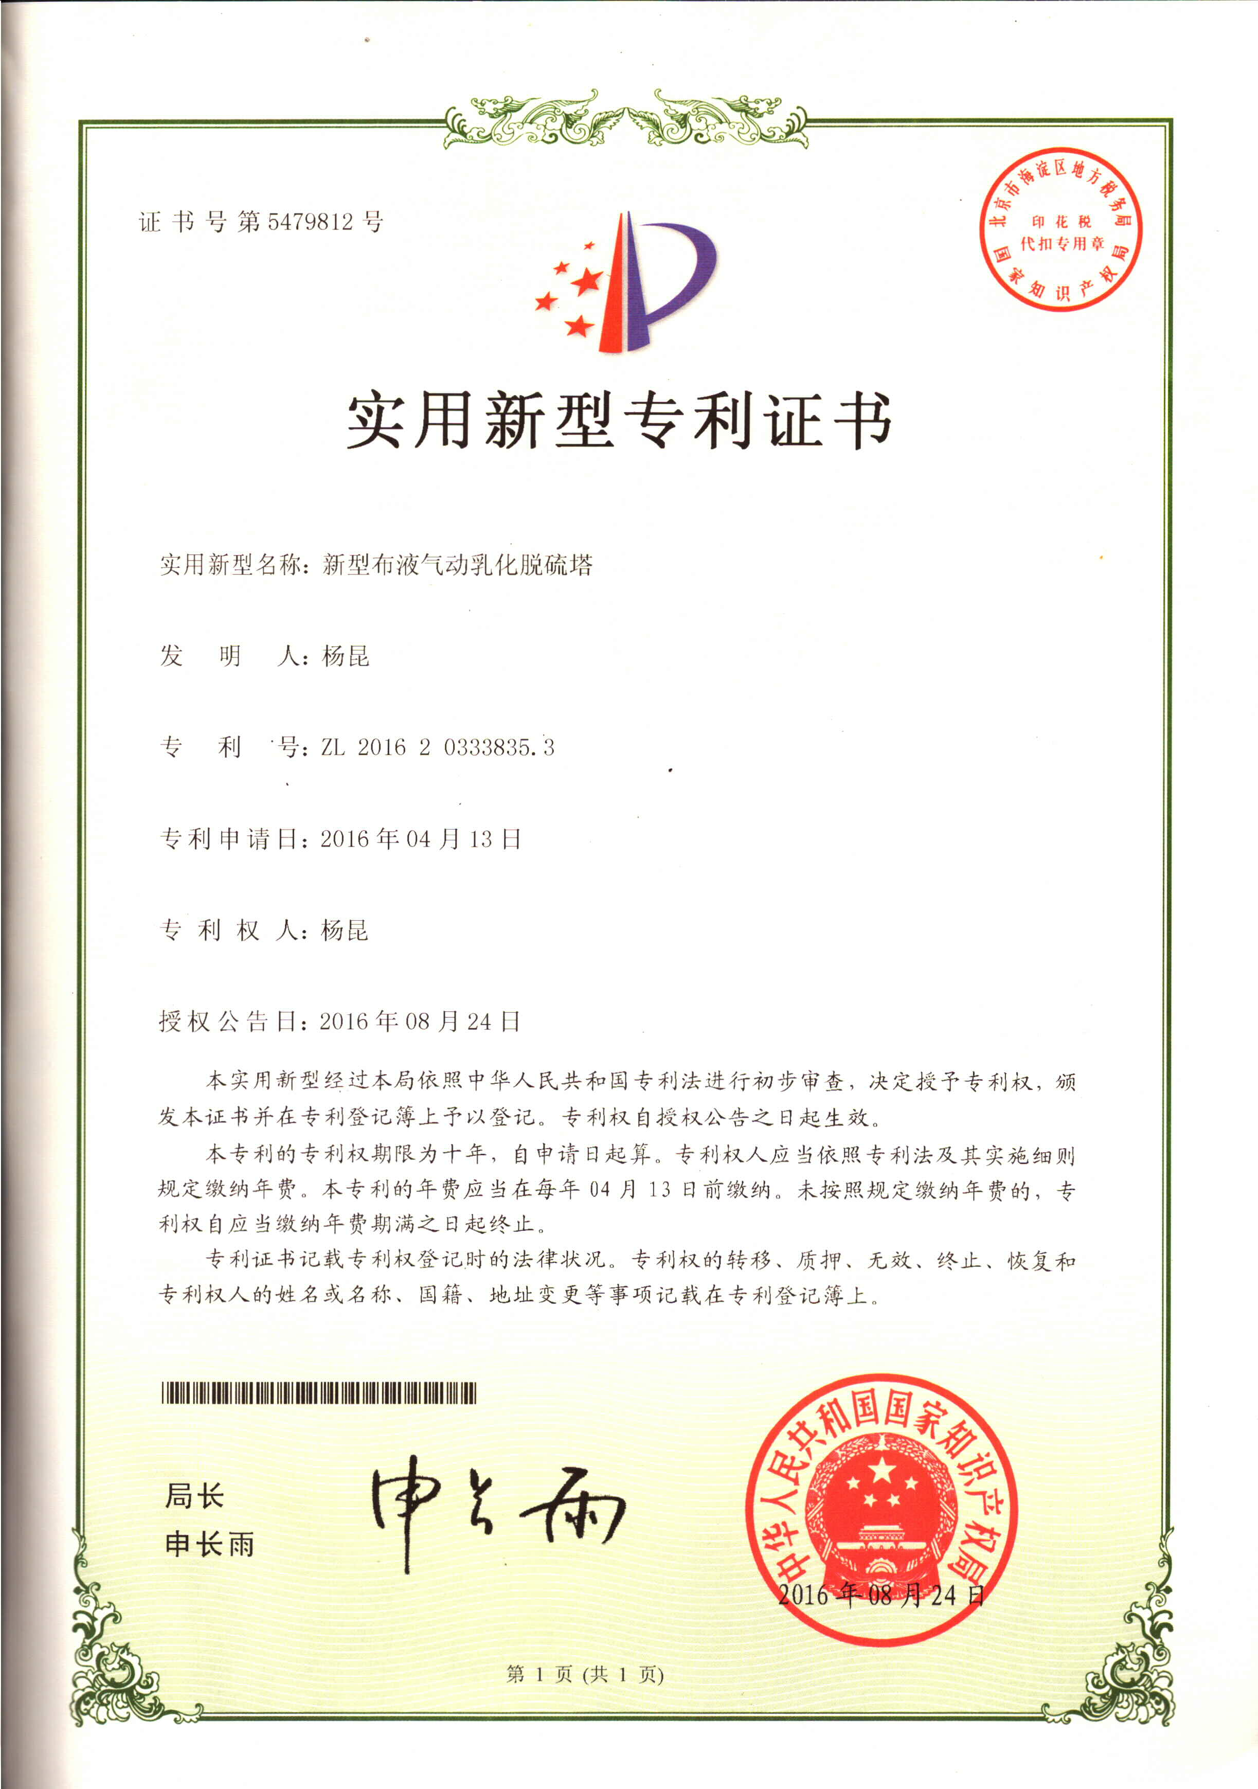

吸收吸收机理

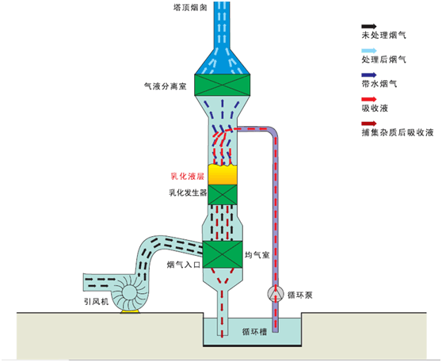
对湿法吸收工艺来说，吸收液与烟气接触越充分，吸收效率越高，气动乳化吸收塔是目前世界上吸收液和烟气接触最充分的设备。
吸收液几种工作形态比较见下表：
吸收液工作形态 | 比表面积 | 吸收效果
水膜状 | 小 | 差
液滴状 | 大 | 好
乳化状 | 很大 | 很好
与传统湿法吸收技术相比，气动吸收塔烟气吸收技术减少了吸收塔的体积和投资，提高了系统运行的经济性和安全性。

吸收系统设计参数
吸收系统设计参数
项 目 | 单位 | 数值 | 备注
吸收率 | % | ＞99.75
吸收装置可用率 | % | ＞99
处理烟气量 | m³/h | 20000 | ±30%
处理二氧化硫浓度 | mg/m³ | ＜40000
处理氟化物浓度 | mg/m³ | ＜100
液气比 | L/m³ | 24 | 设计
Ca(OH)₂/SO₂摩尔比 |  | ＜1.05
吸收系统阻力 | Pa | ＜7500

吸收基本原理
（1）石灰-石膏法吸收技术简介
石灰粉-石膏吸收工艺是典型的气体化学吸收过程，在洗涤烟气的过程中发生了复杂的化学反应，烟气中SO₂的脱除在气、液、固三相中进行，发生了气-液反应和液-固反应。其主要反应方程式如下：
烟气中SO₂，SO₃和HCl在吸收反应塔吸收过程中发生的主要化学反应如下：
(1) 气体从气相主体到液体表面气膜的扩散
XYm(气相主体) → XYm (气膜) （XYm代表SO₂、SO₃、HCl）
(2) XYm从气膜穿过气液界面的扩散与溶解
XYm (g) → XYm (aq)
(3) 溶解后的气体的水合过程
SO₂(aq) + H₂O → H₂SO₃
SO₃(aq) + H₂O → H₂SO₄
(4) 溶液中的离解、氧化
HCl → H⁺ + Cl⁻
H₂SO₃ → H⁺ + HSO₃⁻
HSO₃⁻ → H⁺ + SO₃²⁻
HSO₃⁻ + 1/2 O₂ → HSO₄⁻
SO₃²⁻ + 1/2 O₂ → SO₄²⁻ (部分)
(5) 在液相中，CaCO₃溶解与电离
CaCO₃ → Ca²⁺ + CO₃²⁻
CO₃²⁻ + H₂O → HCO₃⁻ + OH⁻
HCO₃⁻ + H₂O → H₂CO₃ + OH⁻
(6) 产生的OH⁻发生中和反应
H⁺ + OH⁻ → H₂O
(7) 盐的形成
2H₂O + SO₄²⁻ + Ca²⁺ → CaSO₄·2H₂O(s)
1/2H₂O + SO₃²⁻ + Ca²⁺ → CaSO₃·1/2H₂O(s)
除上述反应外，烟气中含有的HCl、HF等气体也与Ca（OH）₂反应，生成CaCl、CaF₂等副产品。
氢氧化钙是钙基吸收剂的一种，除了有现成的碱性废液之外，钙基吸收剂是现实中容易取得较经济的吸收剂。
（2）吸收剂消耗
初始烟气量为6000m³/h，平均二氧化硫浓度20000mg/m³通过物料平衡推算每天产生0.12吨二氧化硫：
吸收剂品种 | 小时用量 | 年用量（吨） | 单价（元/吨） | 年费用 (万元)
石灰（85%） | 0.1235t | 889.2 | 600 | 53.35
以上数值按年均7200小时，排放值100mg/m3计算
我公司设计的该套吸收系统可以使用各种吸收剂如：电石渣、石灰、石灰石、造纸白泥等碱性物质。

气动乳化吸收塔材质说明
聚丙烯，是由丙烯聚合而制得的一种热塑性树脂。按甲基排列位置分为等规聚丙烯（isotactic polypropylene）、无规聚丙烯（atactic polypropylene）和间规聚丙烯（syndiotactic polypropylene）三种。
甲基排列在分子主链的同一侧称等规聚丙烯，若甲基无秩序的排列在分子主链的两侧称无规聚丙烯，当甲基交替排列在分子主链的两侧称间规聚丙烯。一般工业生产的聚丙烯树脂中，等规结构含量约为95%，其余为无规或间规聚丙烯。工业产品以等规物为主要成分。聚丙烯也包括丙烯与少量乙烯的共聚物在内。通常为半透明无色固体，无臭无毒。由于结构规整而高度结晶化，故熔点可高达167℃。耐热、耐腐蚀，制品可用蒸汽消毒是其突出优点。密度小，是最轻的通用塑料。缺点是耐低温冲击性差，较易老化，但可分别通过改性予以克服。
共聚物型的PP材料有较低的热变形温度（100℃）、低透明度、低光泽度、低刚性，但是有更强的抗冲击强度，PP的冲击强度随着乙烯含量的增加而增大。PP的维卡软化温度为150℃。由于结晶度较高，这种材料的表面刚度和抗划痕特性很好。PP不存在环境应力开裂问题。
PP的熔体质量流动速率（MFR）通常在1~100。低MFR的PP材料抗冲击特性较好但延展强度较低。对于相同MFR的材料，共聚型的抗冲强度比均聚型的要高。由于结晶，PP的收缩率相当高，一般为1.6~2.0%。
聚丙烯具有许多优良特性：
1、相对密度小，仅为0.89-0.91，是塑料中最轻的品种之一。
2、良好的力学性能，除耐冲击性外，其他力学性能均比聚乙烯好，成型加工性能好。
3、具有较高的耐热性，连续使用温度可达110-120℃。
4、化学性能好，几乎不吸水，与绝大多数化学药品不反应。
5、质地纯净，无毒性。
6、电绝缘性好。
7、聚丙烯制品的透明性比高密度聚乙烯制品的透明性好。

气动吸收系统简介
工艺设计分为烟气系统、吸收系统、制浆系统及硫化钙处理系统和工艺水系
统组成。
1、烟气系统
烟气系统主要由风机、膨胀节、烟气烟管、吸收塔、烟囱等组成。
本项目烟气流程为：各分厂分支烟管→混气除雾室→脱硫引风机→一级脱硫塔→二级脱硫塔→三级脱硫塔→塔顶烟囱→排空。
混气除雾室尺寸为φ2500×10000,混气室开有多个接口，不同岗位需要处理的尾气通过各个接头进入混气室。在混气室内，尾气被混合均匀，混气室上方还装有气液分离装置，将烟气中绝大部分酸雾除去，以延长引风机寿命。
2、吸收系统
SO₂吸收系统是整个吸收的核心部分，包括吸收塔，循环池（含搅拌装置）、循环泵、除雾器等。
本项目采用三级乳化塔串联处理高硫烟气，三级串联保证进口SO2浓度在4000Omg/m3处理后仍能稳定达标排放。三级塔设计有管束+湍流器，保证颗粒物进口30mg/m3，出口＜10mg/m3.
循环泵将吸收浆液送至吸收塔顶，经塔内特殊构件导流、分散形成液膜、液滴。烟气与吸收液并流通过吸收塔，在塔内气、液两相充分接触吸收，脱除烟气中的SO₂。
吸收浆液与烟气分离后落入循环槽，通过循环泵抽上塔顶循环吸收。吸收剂液在循环槽内加入空气进行强制氧化，经充分反应的吸收浆液由料浆排出泵送到吸收产物脱水系统。
3制浆系统
制浆系统包括石灰供应及储存系统、吸收浆液制备及给料系统。
本项目制浆流程为：外购石灰粉（石灰石粉）→粉仓→制浆池→给浆泵→循环池
外购的石灰粉或者石灰石粉通过粉罐车气力输送到石灰粉仓中存储。
石灰粉仓容量为60m³，带有称重装置和三个料位计。
当循环池ph液位下降到设置值低位，给浆泵启动往循环池中补充新鲜石灰浆液，将循环池pH值提到到设置值高位。
制浆池中浆液密度控制通过制浆池的液位传感器和粉仓称重装置给料计量，PLC系统即可换算出合适浆液密度。
4、工艺水系统
工艺水系统包括冲洗水系统和工艺给水系统。冲洗水系统主要包括PLC、管道增压泵、冲洗水管、电磁阀、喷嘴，冲洗水系统是用来冲洗吸收塔除雾器。
工艺给水系统主要包括工艺水管和电磁阀等，主要用来给循环池和制浆池加水和冲洗用。
5、副产物处理系统
当氧化的浆液夜通过充分氧化后送入系统进行固液分离，硫酸钙滤液进入制浆池回用，滤饼即为硫酸钙。因本项目烟气中粉尘等有害杂质很少，经过压滤后硫酸钙品质较高，可外售，抵消部分运行费。
本项目后处理工艺为：
循环池浆液→压滤泵→自动卸料压滤机→滤饼(外售）

滤液（回循环系统）或→部分外排（20m³/d)

吸收主要辅机设备

泵
采用国内名牌厂家循环泵，具有运行稳定，使用寿命长，不出现电流超标等现象。
泵的设计流量考虑该系统的最大流量另加10%裕量；泵的设计压力为该系统的最大压力另加裕量，对浆液泵加20%裕量，对水泵加10%裕量。从经济性考虑，在机壳和叶轮上配有可更新的磨损环。
每台卧式泵与电机共同安装在一个刚性结构的基板上。作为单个部件和组装后的整体，在所有离心水泵的转动构件上将进行静和动平衡试验。在泵速度升高至运行速度的过程中，水泵将平稳运行。

搅拌装置
吸收塔浆池、吸收剂箱、亚硫酸钙浆液返回箱及其所有储存浆液的箱、罐、池和容器配有搅拌设备，以防止浆液沉降结块，我公司采用的的搅拌装置均为碳钢衬胶材质，具有使用寿命长，耐腐蚀强特点。制浆池由于浆液为碱性，采用碳钢材质搅拌器。
搅拌器安装有轴承罩，主轴和搅拌叶片及电动机。若采用卧式搅拌器，投标方保证充分的密封。搅拌器选用螺旋或螺旋伞齿轮驱动。从顶部安装的搅拌器有正交的驱动装置，并配备适当的齿轮和注油润滑装置，并带有油观察镜以便充油和放油使用。不得采用油泵。能够在不移动电动机的情况下维修齿轮
搅拌器设计时考虑浆液中氯离子浓度为5000mg/L搅拌器采用碳钢衬胶，所有接触被搅拌流体的搅拌器部件，必须选用适被搅拌流体的特性的材料，包括具有耐磨损和腐蚀的性能。吸收塔搅拌器配备紧急备用电源。。每台搅拌器和其附属设备的布置方式能便于进行操作，维修和拆卸等工作，而且不中断装置的运行。采取适当的设计可靠地防止沉降，并不需排空箱体的浆液。

氧化风机
吸收塔设置两台全容量的氧化风机。流量裕量为10%，压头裕量为20%。氧化风机为罗茨式。
氧化风机能提供足够的氧化空气，合理布置氧化风管，使吸收塔内的亚硫酸钙充分转化成硫酸钙。
在循环池及中间池内分布的氧化风管，氧化风管材料采用PP材质，具有耐腐蚀、耐磨损、使用寿命长特点。

脱水装置
目前石灰吸收工艺选用的设备主要为板框压滤机与真空皮带脱水机+水力旋流器两种。
本项目考虑采用板框压滤机，板框压滤机对于处理浆液要求不高，通过液压装置将硫酸钙浆液进行固液分离。可将硫酸钙含水率处理至15%左右。

粉仓
罐车将石灰粉送至厂内，通过管道输送至粉仓储存，在制浆池制成浆液，然后再由浆液泵送入循环系统。
在粉仓设计时，出料口料壁与水平夹角不小于60°，同时配有振打器，以避免结垢堵塞等现象。单台粉仓能储存不小于7 天的量。石灰石粉仓的顶部配有密封的人孔门，该门将设计成能用铰链和把手迅速打开，并且顶部应有紧急排气阀门粉仓的通风除尘器为脉冲布袋除尘器，除尘后的洁净气体中最大含尘量小于50mg/Nm³。在粉仓的出料口装有关断阀。石灰粉仓底部配有气化装置，防止石灰粉的板结。

倒流锥
由于湿法吸收，采用含固率为10%的浆液与烟气进行反应，烟气湿度增加，烟气密度增加，烟气扩散能力降低，烟囱附近存在不同程度的“降雨”现象。
为了解决这个问题，气动乳化吸收塔设计时内加装了倒流锥，进入除雾器前，上升的烟气撞击倒流锥，使得大颗粒浆液粉尘回落至循环池，减轻除雾器的负荷。

除雾器
当含有雾沫的气体以一定速度流经除雾器时，由于气体的惯性撞击作用，雾沫与波形板相碰撞而被附着在波形板表面上。波形板表面上雾沫的扩散、雾沫的重力沉降使雾沫形成较大的液滴并随气流向前运动至波形板转弯处，由于转向离心力及其与波形板的摩擦作用、吸附作用和液体的表面张力使得液滴越来越大，直到集聚的液滴大到其自身产生的重力超过气体的上升力与液体表面张力的合力时，液滴就从波形板表面上被分离下来。除雾器波形板的多折向结构增加了雾沫被捕集的机会，未被除去的雾沫在下一个转弯处经过相同的作用而被捕集，这样反复作用，从而大大提高了除雾效率。气体通过波形板除雾器后，基本上不含雾沫。
第一层除雾装置（折板除雾器） 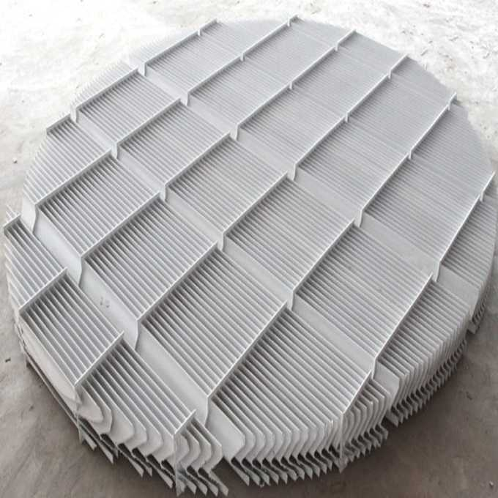

第二层除雾装置（管束除雾器）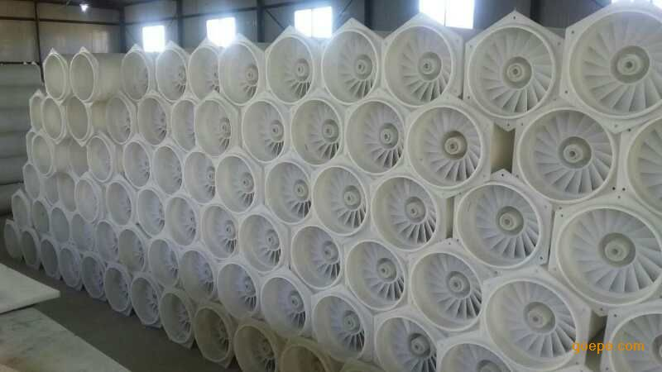
第二层除雾器采用管束除雾装置。管束除雾器由多个管束组成，每个管束能够单独处理部分烟气。
烟气中含有大量的雾滴，雾滴由浆液液滴、凝结液滴和尘颗粒组成，大量的细小液滴与颗粒在经过管束旋流板时，与旋流板叶片发生碰撞，烟气中的小颗粒雾滴经过碰撞聚集成为大颗粒，同时在旋流板叶片上形成液膜，烟气中的粉尘与液膜碰撞后被捕捉下来，液膜厚度逐渐增加从叶片脱离向下流入吸收塔浆池，实现除尘除雾滴作用。烟气经过旋流板后，运动方向由原来的垂直向上运动变成旋转上升运动，未被旋流板捕捉的雾滴在旋转运动过程中受离心力的作用向气旋筒表面运动，气旋筒表面同样是存在均匀的液膜，运动到液膜表面的雾滴及粉尘同样被捕捉，从而进一步达到了除尘除雾的作用。

电气仪控系统

电气仪控说明
本工程吸收控制采用单独控制系统。操作员站画面上可同时监视和控制吸收装置内设备的运行。本方案中对吸收装置控制系统的功能描述仅为最基本的要求，具体实施时，将结合所提供的工艺系统设计并组态功能完善的吸收装置控制系统。

技术总则
本方案会设计满足整个吸收系统设备安全、经济运行和监视、控制、经济核算的要求，并满足国家和国际相关规范、安全、先进、完整的仪表和控制系统。我方负责吸收系统范围内仪表控制系统的系统设计及安装设计，并负责范围内的仪表、控制设备、材料与备品备件供货，以及提供满足全厂控制系统要求的接口软、硬件和相应的配合工作。
吸收系统范围所有仪表具备在电厂控制系统运行两年以上成熟经验的资格，不会选用没有成熟使用业绩的仪表。
系统检测仪表的配置根据本项目的要求和实际工艺系统要求确认。

仪表
1) 所有控制仪表及设备具有高的可用性、稳定性、可操性和可维护性，满足系统控制功能的要求。
2) 所有控制仪表及设备满足工艺要求，其设备选型经需方确认后生效。
3) 我方提供的所有显示仪表刻度单位符合国际标准计量单位。
4) 检测仪表精度选择，主要参数不低于0.5级，一般参数不低于1.5级；变送器精度为0.075级，分析仪表不低于ppb级。

就地设备
1) 就地设备设计考虑以下原则
a) 工艺系统中在巡检人员需监视的地方，设有就地指示仪表。
b) 仪表和控制设备的设置位置和数量满足采用对于吸收系统进行远方监视、运行调整、事故处理和经济核算的要求。
2) 温度测量
热电偶或热电阻选用不锈钢保护套管，采用双支热电偶。对于烟气测量，测温元件为防磨型。采用铂热电阻(分度号Pt100)及不锈钢保护套管。对于轴承等振动部件进行温度测量时采用专用的耐振型热电阻。
所有热电偶或热电阻其引出线采用防水式接线盒。
所有热电偶或热电阻温度计将根据管路来选择螺纹连接型或焊接型。
测温元件安装的插入深度符合相应的标准。
带刻度的双金属温度计只用于就地指示，精度不低于±1.5%，表盘尺寸为Φ150，双金属温度计采用万向抽芯式。必要时为无振动安装，使显示仪表远离振动场所。

电缆
我方提供的电缆具有较好的电气性能，机械物理性能以及不延燃性，满足有关国际、国家规范和标准，有同类工程应用业绩的产品。计算机控制电缆单极芯数不超过19芯，并按要求留有备用芯。
用于开关量信号与控制装置连接：选用1.0mm²无卤低烟阻燃交联聚乙烯烃电缆(电缆导体的最高额定温度90℃)，分对屏蔽加总屏蔽。质量要求执行国家相关标准(耐火特性试验执行GB 12666.6及IEC 331标准，阻燃特性试验执行GB 12666.5标准)。
用于热电偶信号与测量装置连接：选用1.5mm²无卤低烟阻燃交联聚乙烯烃电缆(电缆导体的最高额定温度90℃)，分对屏蔽加总屏蔽。质量要求执行国家相关标准(参照IEC 584—3)。
用于供电接线：电力电缆技术规范参见电气有关技术规范。

供货范围和工作范围
提供满足本工艺测控要求所必须的吸收装置控制系统全套硬件设备、各项服务。
提供构成吸收装置控制系统所必需的全部硬件，并全面负责，包括系统内外的接线。负责其供货范围内所有设备的内部及其之间接线的设计和供货。
按照合同规定的进度要求，按时发运，安装、调试、投运吸收装置控制系统。
安装、通电启动和调试，直到所供吸收装置控制系统能达到吸收装置控制系统的全部功能要求，并保证系统可利用率达到98%。
负责培训需方的运行、维护和工程技术人员，并使这些培训人员能得心应手地操作、维护、修改和调试吸收装置控制系统。

技术保证值和考核办法

性能保证
吸收装置符合工程设计和现行规范、环保标准等要求，达到合格标准。并由政府环保部门做出的检测报告，排放指标：SO₂＜100mg/m³、 粉尘＜10mg/m³、氟化物＜6 mg/m³。科学合理处理吸收产物及除尘灰，不造成二次污染；吸收工艺与设备技术先进，运行稳定可靠；吸收装置便于观察、监视、操作维修简单易行。

性能验收试验
性能验收的地点为甲方现场。性能验收试验由甲方主持，乙方参加。乙方提供试验所须的技术配合及人员配合。性能验收试验结果的确认：性能验收试验报告以甲方为主编写，乙方参加，共同签字确认。工程验收：甲方负责，乙方配合对吸收工程的系统设备的安装质量进行验收，并双方签字共同确认该工程质量是否合格。性能验收：甲方负责，乙方配合进行冷态和热态调试，调试合格后由甲方组织双方进行系统投运验收，并向乙方提供性能验收合格单。质保期：质保期两年。

技术服务
乙方为甲方培训设备管理、运行及维护人员。乙方负责在设备安装、调试期间的一切技术交底、技术服务、技术指导和技术监督工作，直到系统安装调试完毕并投入正常运行。乙方为甲方质保期内保驾护航两年。甲方如需乙方提供技术服务，乙方服务人员必须在48小时内到达甲方吸收系统现场。

技术培训

培训内容
负责提出培训内容和培训计划，由甲方确认。选派有经验和有能力的指导人员对甲方技术人员进行培训。培训将采用对实物进行系统的解释、作专题报告、现场参观、实际操作和阅读相关的技术资料和图纸等手段。在培训期间，乙方将免费提供必要的技术资料和图纸、设施、工具、仪表等。乙方要对被培训人员在培训期间的表现作出评价。技术人员的培训内容包括：吸收工艺、设备运行、维护。

培训方式
乙方对受甲方的技术人员进行为期3天的上课培训。在各个吸收设备调试期间，乙方在指导调试的过程中，对甲方的人员进行现场操作培训。更详细的培训计划将在调试前1个月提交给甲方，并指导运行半个月。

质量保证及服务承诺
售后服务是工程和设备服务的延伸和重要组成部分，我公司非常重视售后服
务工作。长期建立和各用户之间的良好售后服务关系，使各用户更加信赖、更具
信心。也对我公司提高企业信誉，争取更多的商机。我公司历来重视售后服务工
作，公司在人员、装备及管理制度上一直在不断提高，力争为客户提供更好的服
务。
因此，本公司郑重承诺：
（1）我公司售后服务的责任内容：所供设备的安装指导；所供设备的开车
调试指导；所供设备的现场故障处理；环保设备的各类维修；业主技术、设备维
护人员的的培训。
（2）公司设专人值班，24 小时内全天候接待用户。
（3）质量保证期限：项目完成验收后 1 年，1 年内有工程质量问题的中标
方免费维修。
（4）在保修期后如果由于使用不当造成系统设备出现问题，我公司亦会给
予及时的更换，但要收取相关设备维修的成本费用。
（5）故障支持与解决：在设备使用过程中如遇到问题，投标方在24 小时内
作出回应，如有必要，经招标方要求，投标方在48 小时内派人到现场进行处理；
（6）质保期内若投标方的设备及内件出现问题，投标方应在48 小时内赶赴
招标方现场提供免费技术服务。

进度网络

略
工期：合同签订后90天完成安装调试。

生产管理与人员编制
10.1生产管理
根据吸收系统在车间生产中相对独立的特点，为便于该系统的运行、管理及维修，设置独立的吸收车间。吸收车间主要负责吸收系统的运行管理、吸收设备的日常维护、修理等工作。吸收车间在行政上由车间统一管理。

10.2人员编制
根据吸收系统的运行管理工作内容，结合工程的具体情况，吸收运行人员按四班三运转考虑，具体人员编制如下：
吸收系统人员编制共计4人，具体见表。
表9-1 吸收车间定员
岗 位 | 人数 | 工 作 内 容
管理人员 | 1 | 吸收系统管理
运行人员 | 2 | 吸收系统的运行操作
维修及巡检人员 | 1 | 吸收系统设备的日常维护与修理
总 计 | 4
吸收系统的管理机构及定员最终根据现场实际情况进行调整。

设备电耗表
序号 | 设备名称 | 型号规格 | 电机额定功率KW | 单 位 | 数 量 | 总装机功率 | 实际功率
1 | 脱硫增压风机 | 风量20000m3/h，全压9000帕,90kw | 110 | 台 | 1 | 90 | 72
2 | 氧化风机（变频控制） | 1600m³/h 40Kpa 125-11kw | 11 | 台 | 2 | 22 | 8.8
3 | 循环泵 | 150UHB-ZK-168-22/30KW-4 | 30 | 台 | 6 | 180 | 72.0
4 | 出渣泵 | 65FUH-30-30/50-C3 15KW | 15 | 台 | 2 | 30 | 12.0
5 | 给浆泵 | Q=10m3/h，H=20m，3KW | 3 | 台 | 2 | 6 | 1.1
6 | 压滤泵 | 65FUH-54-40/50-C3 15KW | 15 | 台 | 2 | 30 | 5.6
7 | 除雾器冲洗泵 | Q=20m3/h，H=50m，15KW | 15 | 台 | 1 | 15 | 5.6
8 | 循环池搅拌器 | CS/衬胶搅拌器5m×5m×4m N=7.5kw | 7.5 | 台 | 3 | 22.5 | 18.0
9 | 板框压滤机 | 过滤面积200平方米，自动卸料 | 5.5 | 台 | 1 | 5.5 | 4.4
10 | 制浆池搅拌器 | CS/衬胶，转速54r/min 5.5kw | 5.5 | 台 | 1 | 5.5 | 4.4
表二:项目电耗表
小时电耗kwh | 月电耗（30天）kwh | 年电耗（300天） kwh |  | 月电费（30天） 万元 | 年电费（300天）万元
220.0 | 158382 | 1583820 |  | 7.9191 | 79.191

运行成本表
序号 | 指标名称 | 单位 |  | 石灰
一 | 设计规模
 | 处理烟气量（合计） | m³/h |  | 6000
 | 入口硫（平均） | mg/m³ |  | 20000
 | 出口硫（平均） | mg/m³ |  | 100
二 | 工作制度
 | 年工作日 | 日/年 |  | 300
 | 日工作班 | 班/日 |  | 4班3倒
 | 班工作时 | 时/班 |  | 8
三 | 主要材料消耗
 | 水消耗 | 吨/年 |  | 7200
 | 石灰(50%CaO)消耗 | 吨/年 |  | 1508.22
四 | 石膏产量 | 吨/年 |  | 4632.39
五 | 供电
 | 装机功率 | KW |  | 294.5
 | 实际总用电量 | 万KWh/年 |  | 158.38
六 | 劳动及工资
 | 在册职工人数 | 人 |  | 4
 | 工资总额 | 万元/a |  | 16.8
七 | 运行费用 | 万元/a
 | 水消耗(2.0元/吨) | 万元/a |  | 1.44
 | 电消耗（0.5元/kwh） | 万元/a |  | 79.19
 | 石灰消耗（600元/t） | 万元/a |  | 53.5
 | 工资总额 | 万元/a |  | 16.8
 | 合计 | 万元/a |  | 150.93

部分项目现场
公司名称：湖南有色郴州氟化学有限公司
企业产品：氢氟酸 投运时间：2015年
窑炉：氢氟酸尾气
烟气量：10000m³/h
SO2入口浓度：≤13000mg/m³，氟化物＜350mg/m³
吸收剂：石灰
吸收技术：双塔串联+石灰石膏法
出口SO2浓度：≤100mg/m³ 氟化物6mg/m³
吸收率：99.6%
液气比：8L/m³

